Учреждение образования

«Белорусский государственный технологический университет»

Кафедра программной инженерии

Лабораторная работа №2

**«Построение функциональной модели IDEF0»**

Выполнил:

студент 4 курса 5 группы ФИТ

Мядель Тимофей Дмитриевич

Минск 2022

**Цель работы:** изучить основы методологии структурного моделирования IDEF0; ознакомиться с функциональным моделированием на основе методологии IDEF0; получить навыки по применению IDEF0 для построение функциональных моделей на основании требований к информационной системе.

**Теоретические вопросы:**

1. **В чем основная сущность структурного подхода?**

Сущность структурного подхода к разработке модели состоит в расчленении анализируемой системы на части («черные ящики») и их иерархической организации.

1. **Дайте расшифровку терминам DFD, IDEF и SADT.**

DFD – Data Flow Diagrams – диаграммы потоков данных.

IDEF **–** Integration Definition Methodology – объединение методологических понятий.

SADT – Structured Analysis and Design Technique – методология структурного анализа и проектирования.

1. **Какие модели строятся с помощью IDEF методологий?**

С помощью методологии IDEF строятся функциональные модели, описывая бизнес-функции и контекст поведения.

1. **Укажите базовые принципы моделирования в IDEF0.**

В IDEF0 реализованы **три базовых принципа** моделирования процессов:

***Принцип функциональной декомпозиции*** представляет собой способ моделирования типовой ситуации, когда любое действие, операций, функция могут быть разбиты (декомпозированы) на более простые действия, операции, функции. Т.е., сложная бизнес-функция может быть представлена в виде совокупности элементарных функций. Представляя функции графически, в виде блоков, можно «заглянуть внутрь» блока и детально рассмотреть ее структуру и состав.

***Принцип ограничения сложности.*** При работе с IDEF0 диаграммами существенным является условие их разборчивости и удобочитаемости. Суть принципа ограничения сложности состоит в том, что количество блоков на диаграмме должно быть не менее двух и не более шести. Практика показывает, что соблюдение этого принципа приводит к тому, что функциональные процессы, представленные в виде IDEF0 модели, хорошо структурированы, понятны и легко поддаются анализу.

***Принцип контекстной диаграммы.*** Моделирование делового процесса начинается с построения контекстной диаграммы. На этой диаграмме отображается только один блок – главная бизнес-функция моделируемой системы. Если речь идет о моделировании целого предприятия, то главная бизнес-функция не может быть сформулирована как, например, "продавать продукцию". Главная бизнес-функция системы – это "миссия" системы, ее значение в окружающем мире. Нельзя правильно сформулировать главную функцию предприятия, не имея представления о его стратегии. При определении главной бизнес функции необходимо всегда иметь в виду цель моделирования и точку зрения на модель.

**5. В каких случаях целесообразно применять построение модели «как есть, в а каких «как будет»?**

***Построение модели “как есть”.*** Обследование предприятия является обязательной частью любого проекта создания или развития корпоративной информационной системы. Построение функциональной модели “как есть” позволяет четко зафиксировать, какие деловые процессы осуществляются на предприятии, какие информационные объекты используются при выполнении деловых процессов и отдельных операций. Модель “как есть” является отправной точкой для анализа потребностей предприятия, выявления проблем и "узких" мест и разработки проекта совершенствования деловых процессов.

***Построение модели “как будет”.*** Создание и внедрение корпоративной информационной системы приводит к изменению условий выполнения отдельных операций, структуры деловых процессов и предприятия в целом. Это приводит к необходимости изменения системы бизнес-правил, используемых на предприятии, модификации должностных инструкций сотрудников. Модель “как будет” позволяет уже на стадии проектирования будущей информационной системы определить эти изменения. Применение функциональной модели “как будет” позволяет не только сократить сроки внедрения информационной системы, но также снизить риски, связанные с невосприимчивостью персонала к информационным технологиям

**Постановка задачи:**

Система управления кафе. Проектируемое веб-приложение предоставляет интерфейс для выполнения задач, связанных с менеджментом моделей поддерживающих процесс управления кафе.

**Возможности Менеджера кафе:**

* авторизация;
* просмотр/добавление/изменение/удаление позиций;

**Возможности Официант:**

* авторизация;
* просмотр/создание/изменение/удаление заказов в заведении;

**Администратор** может просматривать все возможные страницы; добавлять, изменять и удалять любые виды информации.

**Описание программно-аппаратных средств, используемые при выполнении работы:**

Построение моделей выполнялось в программной среде https://app.diagrams.net/. app.diagrams.net – современный многофункциональный векторный редактор, сосредоточенный на визуализации технически сложной информации с помощью многоуровневых блок-схема, диаграмм, заметно упрощающих восприятие данные.

Поддерживается любой платформой Windows, Linux, MacOS и является бесплатным.

**Ход работы:**

В ходе выполнения лабораторной работы были разработаны схемы и диаграммы для выбранной темы. Ниже на рисунке 1 представлена контекстная диаграмма типа IDEF0 для приложения «Cafe Manager».

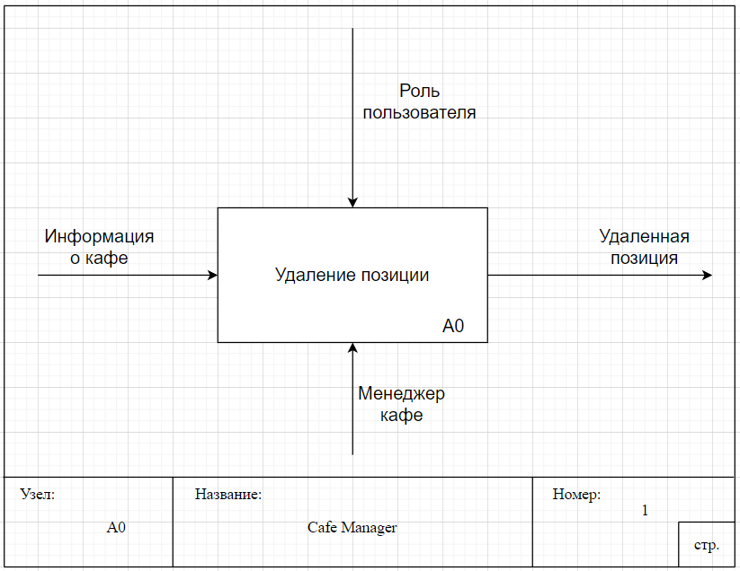

Рисунок 1. Контекстная диаграмма приложения

Входные потоки содержат информацию о кафе. Потоки управления содержат поток текущего уровня доступа. Выходные потоки содержат измененную информацию о позиции. В качестве механизмов выступает персонал данного программного средства, а именно менеджер кафе.

Ниже представлена диаграммы типа IDEF0 для веб-приложения «Cafe Manager». На рисунке 2 представлена диаграмма 1-ого уровня(A0) которая описывает взаимодействие пользователя с системой.

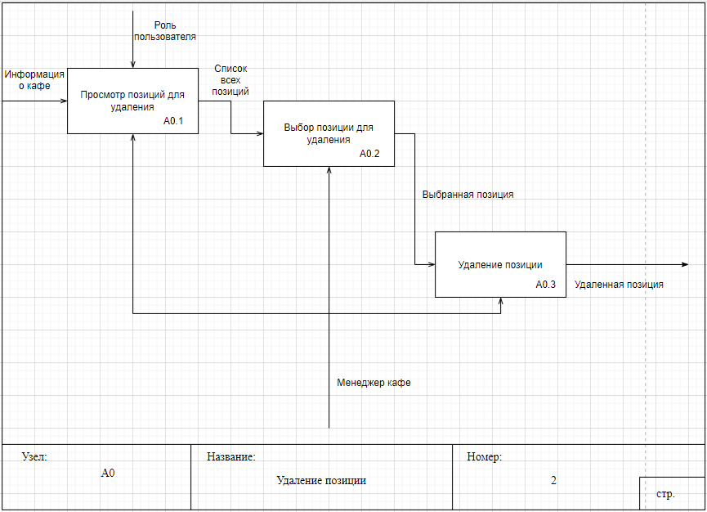

Рисунок 2. Взаимодействие пользователей с системой

**Выполнение требования:**

Модель отвечает всем предъявленным к системе требованиям:

* отражает весь указанный в описании функционал;
* чётко отражает существующие потоки данных и описывает правила их движения;
* выполнено не менее двух уровней декомпозиции в стандарте IDEF0 (контекстная диаграмма + диаграммы A0);
* на диаграмме 1-го уровня (A0) не менее 3-х функциональных блоков.

**Описание схемы:**

Диаграмма А0 состоит их 3-х функциональных блоков. В блок А0.1 на вход получаем информацию о кафе. В качестве управления подается роль пользователя. В блок А0.2 на вход получаем список всех позиций, а на выходе имеем выбранную позицию. В блок А0.3 на вход получаем выбранную позицию, а на выходе имеем удаленную позицию. Так же в каждом из вышеперечисленных блоков имеется механизм, в качестве механизма выступает менеджер кафе.